
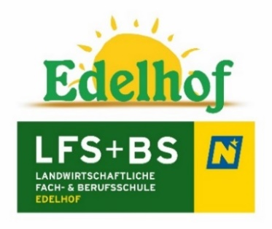

Landwirtschaftliche Fachschule

und Berufsschule Edelhof

Fachrichtung Landwirtschaft
Fachrichtung Betriebs- und Haushaltsmanagement -
Schwerpunkte Soziale Dienste u. Tourismus
Schule für Sozialbetreuungsberufe im ländlichen Raum -
Schwerpunkte Alten- u. Behindertenarbeit

A-3910 Edelhof 1 02822/52402 Fax: 02822/52042-17
office@lfs-edelhof.ac.at www.lfs-edelhof.ac.at www.noe.gv.at/datenschutz

Bitte vereinbaren Sie umgehend einen Termin mit dem Arzt/der Ärztin Ihres Vertrauens, damit die Untersuchung zeitgerecht erfolgen kann. Die Kosten für die Untersuchung sind von der Bewerberin / vom Bewerber selbst zu tragen und stellen keine kassenärztliche Leistung dar.

Grobklinische Untersuchung

für Frau / Herrn ___________________________________
geb. am ___________________________________

dient zur Vorlage: bei der Schule für Sozialbetreuungsberufe im ländlichen Raum -
Schwerpunkte Alten- u. Behindertenarbeit für die Aufnahme

- in die Ausbildung zur/zum Pflegeassistent/in
- in die Ausbildung zur/zum Fachsozialarbeiter/in in Altenarbeit
- in die Ausbildung zur/zum Fachsozialarbeiter/in in Behindertenarbeit

Aufgrund meiner Untersuchung bestätige ich, dass die/der Untersuchte zum heutigen
Datum die zur Erfüllung der Berufspflichten nötige körperliche, geistige und
gesundheitliche Eignung (zutreffendes bitte ankreuzen!)

O besitzt O nicht besitzt

____________________________________ am ____________________
Unterschrift des Arztes/der Ärztin, Stempel

